**ĐẠI HỌC QUỐC GIA TP. HỒ CHÍ MINH**

**TRƯỜNG ĐẠI HỌC BÁCH KHOA**

**------------------------------------------**

**BÁO CÁO BÀI TẬP LỚN**

**Môn học: THIẾT KẾ HỆ THỐNG NHÚNG**

**HK 241**

***CHỦ ĐỀ: MÔ HÌNH KIỂM SOÁT NHIỆT ĐỘ***

**TP. HỒ CHÍ MINH, 2024**

**GV hướng dẫn: MsC. BÙI QUỐC BẢO**

**Nhóm thực hiện: Nhóm 15 – L01**

Nguyễn Trường Sơn 2212930

Nông Văn Bảo Nguyên 2212317

Lê Trường Doanh 2210478

**ĐẶC TẢ VỀ SẢN PHẨM**

1. Tên sản phẩm:

Hệ thống kiểm soát nhiệt độ.

1. Mục đích:

Kiểm soát nhiệt độ tại một vùng được lắp đặt hệ thống.

1. Ngõ vào/ra:

Ngõ vào: nút nhấn, cảm biến nhiệt độ.

Ngõ ra: LCD, LED, quạt tản nhiệt, đèn sưởi, buzzer.

1. Hoạt động:

Người dùng sẽ thiết lập thông số nhiệt độ cố định (min, max).

Khi nhiệt độ đo được cao hơn nhiệt độ thiết lập, hệ thống sẽ khởi động quạt tản nhiệt, đồng thời đèn báo và buzzer sẽ hoạt động.

Khi nhiệt độ đo được thấp hơn nhiệt độ thiết lập, hệ thống sẽ khởi động đèn sưởi, đồng thời đèn báo và buzzer sẽ hoạt động.

1. Chức năng:

Đo nhiệt độ.

Hiển thị nhiệt độ trên LCD.

Cảnh báo quá/thấp nhiệt.

1. Hiệu năng:

Đo nhiệt độ với sai số 2%.

1. Kích thước/Khối lượng:

Kích thước 12x12x5 (cm).

Khối lượng dưới 500g.

1. Nguồn điện:

Sử dụng nguồn 5V từ Adapter.

**NON-FUNCTIONAL REQUIREMENTS**

|  |  |  |
| --- | --- | --- |
| Khối | Linh kiện | Mô tả |
| Hiển thị | LCD | Sử dụng giao tiếp I2C  Hiển thị nhiệt độ được thiết lập và nhiệt độ đo được |
| Thông báo | LED | Sử dụng giao tiếp GPIO  Xanh lá: hệ thống đang hoạt động  Đỏ: quá nhiệt độ được thiết lập  Xanh dương: thấp nhiệt |
| Loa cảnh  báo | Buzzer | Sử dụng giao tiếp GPIO  Loa sẽ được bật và kêu khi hệ thống phát hiện nhiệt độ đo được khác so với nhiệt độ thiết lập |
| Thiết lập | Nút nhấn | Sử dụng giao tiếp GPIO  Người dùng sử dụng nút nhấn để thiết lập nhiệt độ trên LCD |
| Nguồn | Adapter | Sử dụng nguồn 5V |
| Giảm nhiệt | Quạt | Sử dụng giao tiếp GPIO  Sử dụng quạt có độ ồn thấp, tản nhiệt nhanh  Quạt sẽ được bật khi hệ thống phát hiện quá nhiệt |
| Bù nhiệt | Đèn sưởi | Sử dụng giao tiếp GPIO  Sử dụng đèn sưởi có thời gian làm nóng nhanh  Đèn sưởi sẽ được bật khi hệ thống phát hiện thấp nhiệt |
| Cảm biến | DHT11 | Sử dụng giao tiếp GPIO  Thang nhiệt độ từ 0-50oC  Sai số 2%  Cảm biến sẽ đọc dữ liệu liên tục mỗi giây |

**FUNCTIONAL REQUIREMENTS**

|  |  |
| --- | --- |
| STT | Mô Tả |
| 1 | Đo nhiệt độ trong không gian kín |
| 2 | Đọc nhiệt độ trong chu kỳ 1s |
| 3 | Hiển thị nhiệt độ trên LCD |
| 4 | Đèn LED sáng tương ứng theo hoạt động của đèn sưởi và quạt |
| 5 | Buzzer cảnh báo quá/thấp nhiệt |
| 6 | Quạt tản nhiệt đảm bảo tản nhiệt nhanh |
| 7 | Đèn sưởi đảm bảo bù nhiệt tốt |
| 8 | Người dùng tự thiết lập tầm nhiệt độ cho hệ thống |
| 9 | Trọng lượng và kích thước phù hợp |

**LỰA CHỌN VI XỬ LÝ**

|  |  |  |
| --- | --- | --- |
| Thiết bị | Giao tiếp | Số chân |
| Nút nhấn | GPIO | 1 |
| DHT11 | GPIO | 1 |
| LED | GPIO | 1 |
| Motor | GPIO | 1 |
| LCD | I2C | 2 |
| Đèn sưởi | GPIO | 1 |

🡪Từ các thông tin trên, nhóm em chọn sử dụng Atmega328p để thực hiện hệ thống này.

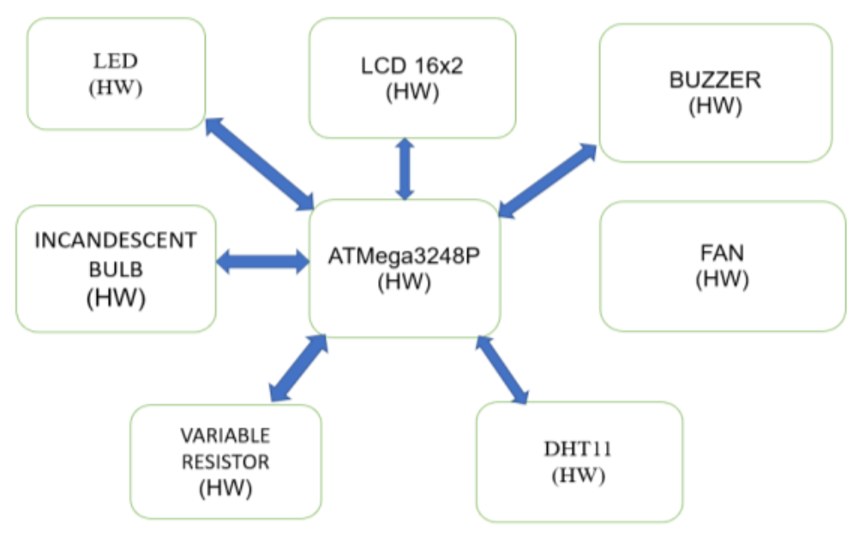**BLOCK DIAGRAM**

**KHỐI XỬ LÝ**

**KHỐI HIỂN THỊ**

**KHỐI NGÕ VÀO**

**KHỐI NGÕ RA**

**KHỐI NGUỒN**